求 人 票
※記入例
（別紙１） | 受付年月日 | 紹介期限日 | 産業分類 | 公開区分 | 職業分類 | 福山高等技術専門校

事業所名(フリガナ)  ｶﾌﾞｼｷｶﾞｲｼｬ ｺｰｷﾞｾﾝ |  |  |  |  |  |  |  |  |  |  |  |  |  | 所在地 〒720-0092  福山市山手町六丁目30-1  TEL 084-951-0260  FAX 084-951-0261
株式会社 コーギセン
[役職／代表者名] 福山 太郎
会社の特長 |  |  | 創立以来，堅実な経営を目指し，アットホーム的でかつひとりひとりやりがいのある会社です。
（品目）  事業内容 |  |  | 各種産業機械に組み込まれる部品の製造をしています。
資本金 |  |  |  | 2,000 万円 |  |  |  |  |  |  |  |  |  |  |  |  |  |  |  |  | 創業 |  | 昭和23 年
従業員 |  |  |  | 当事業所 23 人 （うち女性 3 人）  企業全体 87 人
加入保険等 |  |  |  |  |  | 雇用 ・ 労災 ・ 健康 ・ 厚生 ・ 財形 ・ 退職金共済  厚生年金基金・その他（ ）
退職金制度 |  |  |  |  |  | 有・無 |  |  | 労働組合 |  |  |  |  |  | 有・無 |  |  |  | 育児休業取得実績 |  |  |  |  |  |  |  | 有・無
定年制 |  |  |  |  | 有・無 |  |  |  | 再雇用 |  |  |  |  |  | 有・無 |  |  |  | 勤務延長 |  |  |  |  |  | 有・無
単身用  住宅 |  |  |  |  | 有・無 |  |  |  | 世帯用  住宅 |  |  |  |  |  | 有・無 |  |  |  | ﾏｲｶｰ通勤 |  |  |  |  |  | 可・否
選 考  （ | 面接 日時 随時  選考 場所 右記  書類選考・その他( ) |  |  |  |  |  |  |  |  |  |  |  | 就業（選考）場所までの地図  （最寄りの駅・バス停からの道順）  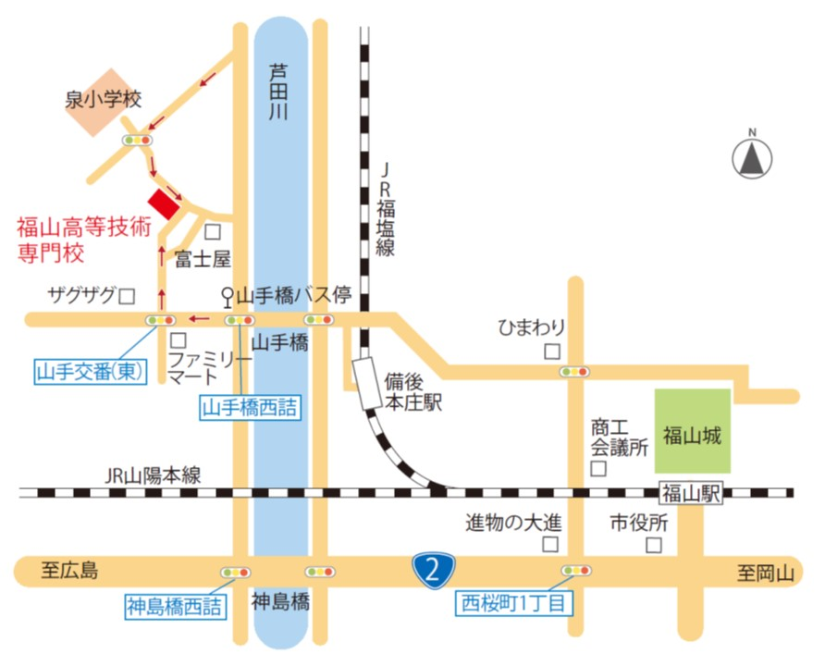  最寄りの駅・バス停から徒歩(15)分
選 考  （ | 携行品 |  |  |  |  |  | 履歴書・印鑑  その他( )
選 考  （ | 採否決定 |  |  |  |  |  | 即決・ 7 日後
担当者 | 課係名 総務課  氏 名 福山花子 様  連絡先 084-951-0260
雇用形態 |  | ☑正社員  正社員以外の名称  [ ] |  |  |  |  |  |  |  | 職種 | 機械加工 |  |  |  |  |  |  |  |  |  |  | 採用人数 |  |  |  |  | 合計 2人 |  |  | 通勤 2人  住込 人  不問 人
就  業  場  所 |  | 〒 -  所在地に同じ  (JR福塩)線(備後本庄)駅・バス停から徒歩(15)分 |  |  |  |  |  |  |  |  |  |  |  |  |  |  |  | 年 齢 |  |  |  |  |  | 不問
 |  |  |  |  |  |  |  |  |  |  |  |  |  |  |  |  |  | 雇用期間 |  |  |  |  |  | ☑期間定め無  ☐期間定め有（ か月）  更新：無・有（更新条件 ）
転勤の可能性 あり・なし
（転勤の範囲： Ａ事業所、Ｂ事業所 ）
 |  |  |  |  |  |  |  |  |  |  |  |  |  |  |  |  |  | 試用期間 |  |  |  |  |  | □無 ☑有（期間：3か月 ）  【有の場合】  労働条件変更：無・有  ※条件変更有の場合別紙にて明示
受動喫煙防止措置の状況※裏面参照
屋内原則禁煙（喫煙専用室設置）
仕事の  内容 |  | 汎用旋盤，ＮＣ旋盤，フライス盤，ボール盤を使い加工します。  変更範囲：変更なし |  |  |  |  |  |  |  |  |  |  |  |  |  |  |  | 学 歴 |  |  |  |  |  | (専攻科目)  高卒以上
 |  |  |  |  |  |  |  |  |  |  |  |  |  |  |  |  |  | 必要な経験  ・免許資格等 |  |  |  |  |  | 普通自動車免許(AT限定可)  当社年間  ｶﾚﾝﾀﾞｰによる
就業時間 |  | 変形（1か月単位） |  |  |  |  |  |  |  |  |  |  |  |  |  |  | 時 間 外 |  |  | 月平均  20  時間 |  |  |  | 休 日 |  |  |  | 日祝他
交代制 ① 9時00分～18時00分
有・無 ②
③
土曜( 17時00分まで )
 |  |  |  |  |  |  |  |  |  |  |  |  |  |  |  |  |  |  |  |  |  |  |  | 年 間  休日数 |  |  |  | 120日
 |  |  |  |  |  |  |  |  |  |  |  |  |  |  |  |  |  |  |  |  |  |  |  | 週 休  二日制 |  |  |  | 完全・他（ 4週8休 ）
 |  | 休憩時間 60 分
賃金  形態 |  | 月給・日給・時間給・  その他( ) |  |  |  |  |  |  |  |  |  | 賃金締切日 |  |  |  |  | 毎月15日 |  |  |  |  |  |  | 昇 給 |  | (ベースアップ込みの  前年度実績)  3,000 円～  7,000 円
 |  |  |  |  |  |  |  |  |  |  |  | 賃金支払日 |  |  |  |  | 毎月25日
毎月の賃金 (税込) |  | ａ基本給 |  |  |  |  |  | (月額換算・平均労働日数20.5日/月)  190,000 円～ 190,000 円
 |  | ｂ定期的  に支払わ  れる手当 |  |  |  |  |  | 職務 手当 20,000 円  技術 手当 10,000 円  調整 手当 5,000 円  資格 手当 5,000～10,000円 |  |  |  |  |  |  |  |  |  |  | 前年度  賞 与 |  |  |  |  | 年 2 回 計2.5月分  又は ～ 万円
 |  |  |  |  |  |  |  |  |  |  |  |  |  |  |  |  |  |  | 通勤手当 |  |  |  |  | 全額・月額 23,000 円まで
 |  | ａ＋ｂ |  |  |  |  |  | 230,000 円～ 235,000 円
 |  | その他の手当等付記事項 |  |  |  |  |  |  |  |  |  |  |  |  |  | 事業所・求人条件にかかる特記事項
 |  | 皆勤手当 20,000円  家族手当，住宅手当（条件により支給） |  |  |  |  |  |  |  |  |  |  |  |  |  | 有料駐車場 あり
備  考 |  | 応募受付期間：令和5年 10／1 ～ 令和6年 3／31  派遣労働者としての雇用（□該当 ☑非該当※記入必須）

受動喫煙防止措置の状況の記入例について

１ 就業場所が第一種施設（病院，学校，行政庁舎等）※１
（記入例）敷地内禁煙，敷地内禁煙（特定屋外喫煙場所あり）など
２ 就業場所が第二種施設(事業所，ホテル等)※１
（記入例）屋内禁煙，屋内原則禁煙（喫煙専用室設置）など
３ 就業場所が屋外
（記入例）屋外喫煙可（屋外就業）
※１ 健康増進法（第28条）の施設の類型
(注意事項)就業場所の一部で喫煙が認められている場合，実際に喫煙が可能な区域での業務の有無について可能な限り付加的に明示してください。

